2009-04-01
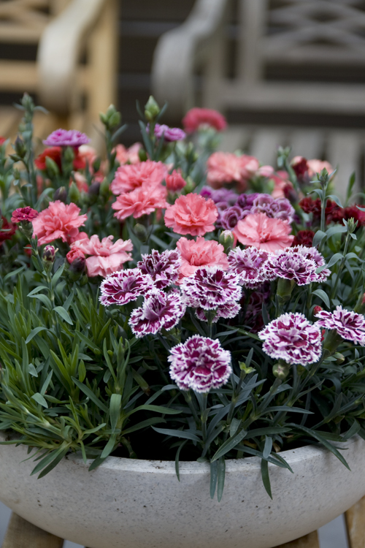 Trädgårdsnejlika
Trädgårdsnejlika i kruka – sommar inne och ute
Inom nejlikesläktet, Dianthus, är art- och sortrikedomen stor. I kruka passar sorter som har ett lågt och kompakt växtsätt. Lär känna trädgårdsnejlikan som hjälper sommaren på traven såväl inomhus som i trädgården eller på balkongen.
Ta in sommaren
Trädgårdsnejlikan, Dianthus caryophyllus, har ett fantastiskt brett användningsområde. Trädgårdsnejlikan trivs alldeles utmärkt att ha inomhus tidigt på säsongen och naturligtvis i trädgården längre fram på försommaren.
Köp trädgårdsnejlikan som krukväxt på våren. Nejlikan lapar gärna direkt solljus och ger en varm och glad sommarkänsla i fönsterkarmen. Trädgårdsnejlikan kräver regelbunden vattning men låt jorden torka upp lätt mellan givorna. Gödsla regelbundet.
Trädgårdsnejlikan har små, täta blommor i en rad rosa och rödlila nyanser. Bladen har en vacker grågrön färg som sprider medelhavskänsla och lyfter blommornas färger. Plantorna blir kompakta och mellan 20 och 40 centimeter höga.
Lång blomning ute
När värmen kommer blir trädgårdsnejlikan ett fint blickfång på balkong eller på terrassen. Blommorna har lång hållbarhet vilket gör trädgårdsnejlikan till en utmärkt prydnadsväxt för arrangemang i kruka. Blandade färger tätt planterade i en låg, vid kruka eller ett kärl är vackert och lätthanterligt. Plantera gärna tillsammans med andra sommarblommor som lobelia, Lobelia erinus, och snöflinga, Sutera cordata, eller kombinera med något grönt, exempelvis murgröna, Hedera helix.
Trädgårdsnejlikans blommor är halvfyllda eller fyllda och har en angenäm och kryddig doft som lockar till sig fjärilar. Passar som en färgrik utfyllnad eller som kantväxt i rabatten. Tänk på att vattna under torra perioder.

För publicering i senare delen av april.

Trädgårdsmästare om trädgårdsnejlikan:
”Trädgårdsnejlikan är en mycket tålig växt tidigt på säsongen då den tål rejält med frost, men även klarar sig fint under perioder med varmt väder då t.ex. pensé gärna drar iväg på höjden. Nejlikan passar utmärkt på balkongen, uteplatsen, uterummet, på kyrkogården, men även i urnor och rabatter ute i trädgården. Förutom de vackra blommorna som finns i många olika härliga färger, så doftar de ljuvligt. Plantan är härligt friskt grön, låg och buskig och passar utmärkt som en bordsdekoration på balkongen eller uteplatsen. Vattna lagom givetvis, vilket för nejlikan innebär att den inte tycker om att bli våt. Låt den gärna torka till lite mellan vattningarna. Då den tål frost passar den utmärkt tidigt på säsongen och kommer att blomma hos konsumenten långt in på sommaren. Om det blir en varm torr sommar, vilket vi alla hoppas på givetvis, så trivs inte nejlikan sådär förträffligt bra beroende på läge och växtplats, men då finns det ju så mycket annat nytt spännande att njuta av istället. Så passa på i april - maj så får ni en underbar växt att glädjas åt under lång tid.”

Trädgårdsnejlika:
